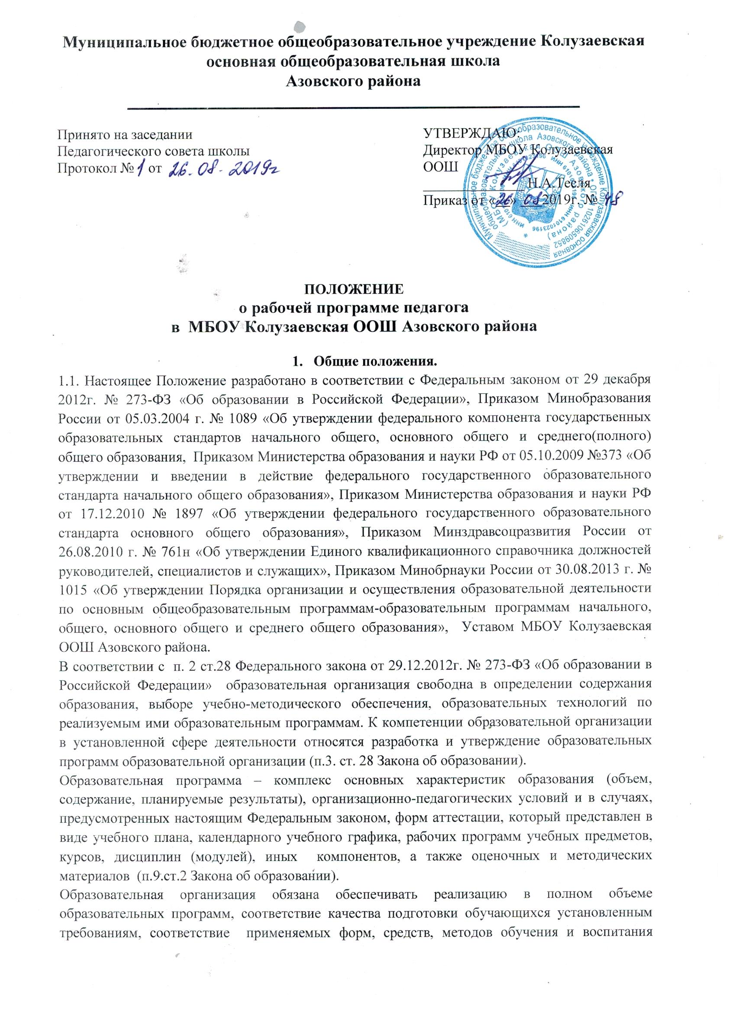

возрастным, психофизическим особенностям, склонностям, способностям, интересам и потребностям обучающихся (п. 6. ст.28 Закона об образовании).
  - Рабочая программа учебных курсов, предметов, дисциплин (модулей), утвержденная образовательной организацией (далее - рабочая программа) – это локальный документ, определяющий объем, порядок, содержание изучения учебного предмета, требования к результатам освоения основной образовательной программы общего образования обучающимися (выпускниками) в соответствии с ФКГСОО и ФГОС общего образования в условиях конкретного образовательного учреждения.
Рабочая программа как компонент основной образовательной программы образовательной организации является средством фиксации содержания образования, планируемых результатов, системы оценки на уровне учебных предметов, предусмотренных учебным планом образовательной организации, с учетом преемственности изучения предмета на разных уровнях общего образования.
  - Цели рабочей программы:
- обеспечение достижения учащимися результатов освоения содержания федерального государственного образовательного стандарта (ФГОС) начального общего, основного общего и среднего общего образования;
- создание условий для планирования, организации и управления образовательным процессом по определенной учебной дисциплине (образовательной области). Программы отдельных учебных предметов должны обеспечить достижение планируемых результатов освоения основной образовательной программы по ступеням обучения;
- повышения профессионального мастерства педагогов;
- обеспечения качественной подготовки выпускников ОУ.
1.4. Задачи рабочей программы:
- практическая реализация компонентов федерального государственного образовательного стандарта при изучении учебного предмета в учебном году;
- определение содержания, объема, порядка изучения учебного предмета с учетом целей, задач и особенностей учебно-воспитательного процесса ОУ и контингента учащихся.
1.5. Функции рабочей программы:
- нормативная, является документом, обязательным для выполнения в полном объеме;
- определения содержания образования, фиксирует состав элементов содержания, подлежащих усвоению учащимися (требования к минимуму содержания), а также степень их трудности;
- информационно-методическая, позволяет получить представление о целях, содержании, последовательности изучения материала, а также путях достижения личностных, метапредметных и предметных результатов освоения образовательной программы учащимися средствами данного учебного предмета;
- организационно-планирующая, предусматривает выделение этапов обучения, структурирование учебного материала, определение его количественных и качественных характеристик на каждом из этапов;
- процессуальная, определяет логическую последовательность усвоения элементов содержания, организационные формы и методы, средства и условия обучения;
- оценочная, выявляет уровни усвоения элементов содержания, объекты контроля и критерии оценки уровня обученности учащихся.
1.6. Настоящее Положение является нормативно-управленческим документом МБОУ Колузаевская ООШ Азовского района и определяет структуру рабочей программы, порядок её разработки и утверждения.
1.7. Положение о рабочей программе утверждается директором ОУ.
1.8. Рабочая программа разрабатывается на все образовательные предметы, факультативы, индивидуально-групповые занятия, кружки, занятия внеурочной деятельности.
1.9. Рабочая программа - индивидуальный инструмент педагога, в котором он определяет наиболее оптимальные и эффективные для определенного класса содержание, формы, методы и приемы организации образовательного процесса с целью получения результата, соответствующего требованиям стандарта.
1.10. Рабочая программа должна быть обеспечена учебно-методическим комплектом (программа, учебник, учебные тетради для учащихся, методические пособия для учителей и др.)
1.11. Рабочая программа разрабатывается учителем или методическим объединением учителей и проходит экспертизу на уровне ОУ.
1.12. Количество часов, отводимых на освоение рабочей программы, должно соответствовать учебному плану ОУ на учебный год.
1.13. Обязательный минимум содержания каждой рабочей программы устанавливается в соответствии с примерной образовательной программой и федеральным государственным образовательным стандартом.
1.14. Рабочая программа разрабатывается сроком на один учебный год.

2. Технология разработки рабочей программы.
2.1. Рабочая программа – документ, созданный на основе примерной или авторской программы, с учетом целей и задач Образовательной программы ОУ и отражающий пути реализации содержания учебного предмета.
2.2. Рабочая программа составляется учителем-предметником по учебным программам на учебный год.
2.3. Рабочая программа составляется на основе следующих документов:
- государственный образовательный стандарт общего образования;
- базисный учебный план;
- годового календарного учебного графика;
- образовательной программы ОУ;
- учебного плана ОУ;
- учебной программы по предмету или авторской программы, на основании которых педагог составляет рабочую программу.
2.4. Допускается разработка программы коллективом педагогов одного предметного методического объединения.

3. Структура, оформление и составляющие рабочей программы
3.1. Рабочая программа учебного предмета должна быть оформлена по образцу, аккуратно, без исправлений, выполнена на компьютере. Календарно-тематическое планирование представляется в виде таблицы.
3.2. Структура рабочей программы
- Титульный лист
- Пояснительная записка
- Общая характеристика учебных курсов, предметов, дисциплин (модулей)
- Место учебного предмета, курса, дисциплины (модуля) в учебном плане
- Содержание учебного предмета, курса, дисциплины (модуля)
- Тематическое планирование
- Календарно-тематическое планирование
- Учебно-методическое и материально-техническое обеспечение образовательного процесса
- Результаты (в рамках ФГОС общего образования – личностные, метапредметные и предметные) освоения конкретного учебного курса предмета, дисциплин (модулей) и система их оценки

3.2. Структура Рабочей программы:

Элементы  Рабочей  программы | Содержание элементов Рабочей программы
Титульный лист | - полное наименование ОО;  - гриф принятия, утверждения Рабочей программы;  - название учебного предмета, для изучения которого написана программа;  - указание класса, где реализуется Рабочая программа;  - фамилия, имя и отчество учителя, составителя Рабочей программы, квалификационная категория;  - название населенного пункта;  - год разработки Рабочей программы
1. Пояснительная  записка  (на уровень обучения) | - вклад учебного предмета в общее образование (для чего?) – черты ОО (при необходимости);  - особенности Рабочей программы по предмету (для какого УМК, основные идеи)  - общие цели учебного предмета для уровня обучения  - приоритетные формы и методы работы с учащимися - приоритетные виды и формы контроля  - сроки реализации Рабочей программы;  - структура Рабочей программы (состоит из…);
2. Планируемые результаты освоения учебного предмета, курса | - особенности содержания и методического аппарата УМК;  - структура и специфика курса;  - целевые установки для класса.  - классы;  - количество часов для изучения предмета в классах;  - количество учебных недель;  - количество тем регионального содержания по классам;  - количество практических, контрольных, лабораторных работ, бесед, экскурсий и т.д. по классам.  - описание ценностных ориентиров содержания учебного предмета  - личностные, метапредметные и предметные результаты освоения конкретного учебного предмета, курса в соответствии с требованиями ФГОС и авторской программы конкретизируются для каждого класса;  - контрольно-измерительные материалы;  -указывается основной инструментарий для оценивания результатов.
3. Содержание учебного курса  (на класс) | - перечень и название раздела и тем курса;  - необходимое количество часов для изучения раздела, темы;  - краткое содержание учебной темы.
4. Тематическое планирование с указанием количества часов, отводимых на освоение каждой темы. (на класс) | - перечень разделов, тем и последовательность их изучения;  - количество часов на изучение каждого раздела и каждой темы;  - тема урока;  - практическая часть программы;  - универсальные учебные действия (к разделу);  - основные виды деятельности обучающихся;  - региональное содержание предмета (где требуется);  - дата проведения.

4. Оформление рабочей программы.
4.1. Рабочая программа должна соответствовать следующим техническим требованиям: шрифт Times New Roman, кегль 12-14.
4.2. Последовательность оформления рабочей программы составляется согласно пункта 3 данного положения.

5. Компетенция и ответственность учителя.
5.1. К компетенции учителя относятся:
      - использование и совершенствование методик учебной деятельности и образовательных технологий, в том числе дистанционных образовательных технологий с применением информационных и телекоммуникационных технологий при опосредствованном (на расстоянии) или не полностью опосредованном взаимодействии учащегося и учителя;
      - организация своей деятельности в соответствии с годовым календарным учебным графиком на текущий учебный год и правилами внутреннего распорядка ОУ, иными локальными актами ОУ;
      - осуществление текущего контроля успеваемости и промежуточной аттестации учащихся;
      - отчетность о выполнении учащимися практической части рабочих программ в соответствии с учебным планом на текущий учебный год и расписанием занятий.
5.2. Учитель несет ответственность за:
      - соответствие календарно-тематического планирования в рабочей программе с записями тем в классном журнале;
      - невыполнение функций, отнесенных к его компетенции;
      - реализацию учащимися не в полном объеме общей и практической части рабочих программ в соответствии с учебным планом ОУ на текущий учебный год и расписанием занятий;
      - качество знаний, умений и способов деятельности учащихся по учебному курсу, предмету;
      - нарушение прав и свобод учащихся во время реализации рабочих программ.

6. Порядок рассмотрения и утверждения рабочей программы учебных курсов, предметов, дисциплин (модулей)
6.1. Сроки и порядок рассмотрения Рабочей программы определяется данным положением.
6.2. Рабочая программа рассматривается на заседании методического совета ОУ на предмет ее соответствия требованиям ФКГСОО, ФГОС общего образования, а также требованиям к структуре и содержанию рабочей программы, утвержденным локальным актом ОУ.
Решение методического совета ОУ «рекомендовать рабочую программу к утверждению» отражается в протоколе заседания, на последней странице рабочей программы (внизу слева) ставится гриф согласования. Руководитель школьного методического совета до 27.08 ежегодно рассматривает рабочую программу по предмету на соответствие ФГОС, примерной либо авторской программе, на основании которой педагог составлял рабочую программу, образовательной программе ОУ, учебному плану, в случае необходимости даёт рекомендации по доработке программы.
6.3.Рабочая программа рассматривается и анализируется заместителем директора по учебно-воспитательной работе на предмет соответствия рабочей программы учебному плану ОУ, требованиям ФКГСОО, ФГОС общего образования, соответствие выбора учебников и учебных пособий утвержденному федеральному перечню учебников, рекомендованных к использованию при реализации имеющих государственную аккредитацию образовательных программ начального общего, основного общего, среднего общего образования организациями, осуществляющими образовательную деятельность, а также учебных пособий, допущенных к использованию при реализации указанных образовательных программ такими организациями.
На последней странице рабочей программы (внизу справа) ставится гриф согласования заместителем директора по УВР.
6.4. Рабочая программа утверждается ежегодно до 31 августа приказом директора образовательной организации, гриф утверждения рабочей программы располагается на титульном листе (вверху справа).
6.5. Все изменения, дополнения, вносимые педагогом в рабочую программу в течение учебного года, должны быть согласованы и утверждены в соответствии с процедурой (В листе фиксирования изменений и дополнений в рабочей программе ставится гриф согласования: СОГЛАСОВАНО Заместитель директора по УВР (подпись). Расшифровка подписи. Дата.).
6.6. Утвержденные рабочие программы предметов учебного плана являются составной частью основной образовательной программы образовательной организации и входят в обязательную нормативную локальную документацию.
6.7. Администрация образовательной организации осуществляет контроль реализации рабочих программ в соответствии с планом работы.
7. Контроль за реализацией рабочих программ
7.1. Контроль за реализацией рабочих программ осуществляется в соответствии с планом внутришкольного контроля.
7.2. Контроль выполнения рабочей программы осуществляет заместитель директора по учебно-воспитательной работе.

8. Делопроизводство
8.1. Администрация ОУ осуществляет систематический контроль за выполнением рабочих программ, их практической части, соответствием записей в классном журнале содержанию рабочих программ по итогам каждого учебного периода (четверти, года).
8.2. В случае невыполнения рабочей программы, по итогам проверки, учитель фиксирует необходимую информацию в листе корректировки в конце каждой четверти.
8.3. Итоги проверки рабочих программ подводятся на административном совещании.
8.4. Экземпляр рабочей программы хранится у учителя, второй экземпляр рабочей программы хранится у заместителя директора по учебно-воспитательной работе, экземпляр в электронном виде хранится в базе данных на сервере ОУ.
8.5. Рабочие программы хранятся в течение трех лет.
8.6. В календарном тематическом планировании учитель проставляет даты по плану проведения уроков печатным способом.
8.7. Данное Положение вступает в силу со дня его утверждения. Срок действия не ограничен (или до момента введения нового Положения).

(образец титульного листа)

Муниципальное бюджетное общеобразовательное учреждение
Колузаевская основная общеобразовательная школа
Азовского района

«Утверждаю»
Директор МБОУ Колузаевской ООШ
____________ Н.А.Тесля
Приказ от ____________ № ______

М.П.

РАБОЧАЯ ПРОГРАММА
ПО МАТЕМАТИКЕ

Уровень общего образования (класс)
Начальное общее образование 4 класс
Количество часов _______________________
Учитель _____________________________

Программа разработана на основе
образовательной программы начального общего образования, авторской программы Л.Я. Желтовской, Т.М Андриановой, В.А. Илюхиной «Русский язык» (Издательство «Просвещение» 2013 г).

2019 год

Форма последней страницы рабочей программы

СОГЛАСОВАНО Согласовано
Протокол заседания методического совета Заместитель директора по
МБОУ Колузаевская ООШ УВР

От--------------------20------года №----------- Ф.И.О.---------------------------

Подпись руководителя----------------------- Подпись-----------------------

Ф.И.О.------------------------------------------------- ------- ---------------20----года

КАЛЕНДАРНО-ТЕМАТИЧЕСКОЕ ПЛАНИРОВАНИЕ
/для программ, реализующих новые ФГОС/

№ | Дата проведения | Тема урока | Домашнее задание

КАЛЕНДАРНО-ТЕМАТИЧЕСКОЕ ПЛАНИРОВАНИЕ
/для программ, реализующих БУП-2004/

№ | Дата проведения | Тема урока | Домашнее задание

